Грабли с изменяющимся межзубовым расстоянием

Автор: Покачалова
Ольга Николаевна
Учитель начальных классов
МАОУ СОШ №29
«Университетская»

Липецк 2020

Оглавление

1 | Введение | 3
2 | Теоретические основы | 4
2.1 | Происхождение термина | 4
2.2 | Разновидности грабель | 4
3 | Практическая часть | 7
4. | Библиография | 10

- Введение
Наверное, многие думают, что грабли - это устаревший инструмент, который годен лишь в качестве персонажа для анекдота. На самом деле грабли до сих пор - это один из самых востребованных инструментов любого человека, имеющего хоть какое-то отношение к садоводству и огородничеству, да и в плане уборки газонов и другой территории альтернативы граблям не существует.
Грабли, которые предлагаю я, направлены на расширение технологических возможностей инструмента. Данная модель полезна тем, что является более универсальной, за счет изменения межзубового расстояния
Объект исследования: садово-огородный инвентарь.
Предмет исследования: грабли.
Цель исследования: разработка инновационного продукта с изменяющимся межзубовым расстоянием для сельскохозяйственных нужд садоводов и аграрников с низкой себестоимостью изделия для массового производства.
Гипотеза: в результате научно-исследовательской работы нам удастся создать инновационную конструкцию объекта, исключающую недостатки прототипов.
Задачи:
1. Изучить историю происхождения граблей
2.Рассмотреть уже имеющиеся модели граблей и их недостатки.
3.Попытаться создать свою модель, учитывая недостатки аналогов.
2.Теоретические основы

2.1 Происхождение термина
Изначально «граблей» называли любой предмет, позволяющий что-либо цеплять или удерживать. Этим словом называли и человеческую руку, и деревянную ложку. Подтверждением тому — многочисленные русские литературные произведения. В них часто описывался крестьянский быт — в частности, что тарелок не было, и вся семья ела из одного горшка (или чугунка) одновременно. Но есть разрешалось только после того, как к еде притронется глава семьи, или по его команде «Грабь!». До настоящего времени в центральных областях России деревенские жители называют словом «грабалка», в одинаковой мере как вилку, так и ложку.

2.2 Разновидности грабель
Грабли бывают:
- Ручными
- Конными
- Тракторными
Мы рассмотрим разновидности ручных грабель.
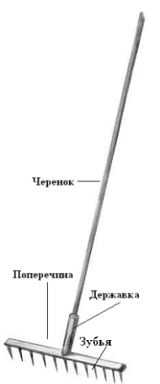
Конструкция граблей очень проста. На черенок насажена поперечина с заостренными зубьями. В зависимости от назначения инструментов число зубьев, их длина, толщина, материал изготовления и вес граблей отличаются.
Для создания рабочей части граблей используются различные материалы. Грабли из окрашенного железа достаточно тяжелые. Многие отмечают, что работать такими граблями неудобно, а зубья быстро гнуться и изнашиваются.

Основные виды садовых граблей и их назначение
Для того чтоб добиться наибольшей эффективности выполняемой работы, приложив при этом минимум усилий, необходимо применять различные виды граблей строго по их назначению (что зачастую весьма неудобно).

Традиционные (прямые) грабли
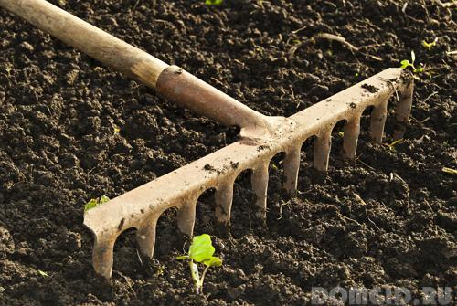
Прямые грабли считаются наиболее универсальными, так как они подходят для выполнения целого ряда работ в саду и огороде, а именно:
- сгребания опавших листьев,
- мусора;рыхления грядок;
- обработки почвы;
- разбивки комков земли, которые остались после перекопки участка;
- извлечения из земли оставшихся корней растений.
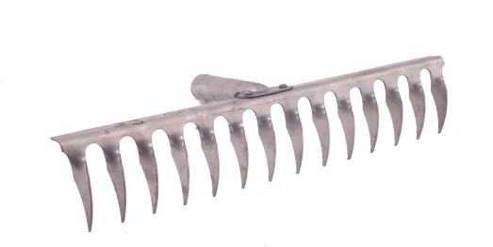
Грабли с витыми зубьями лучше справляются с комьями плотной земли, легко разрезают почву, подготавливая ее под предстоящую посадку.
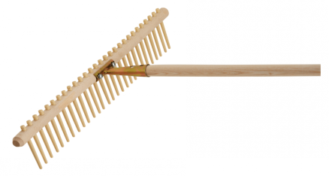
Грабли деревянные с короткими зубьями и широким основанием используют для уборки сена и сухой скошенной травы. Основное их достоинство – это легкость, так как рабочее основание изготавливаются из березы, а рукоятка – из сосны или осины. Произвести уборку такими граблями получится гораздо быстрее, чем обычными, ведь трава не насаживается и не застряет между тупыми деревянными зубчиками.
Черенок для граблей прямого типа обычно делают из дерева или алюминия.

Веерные грабли
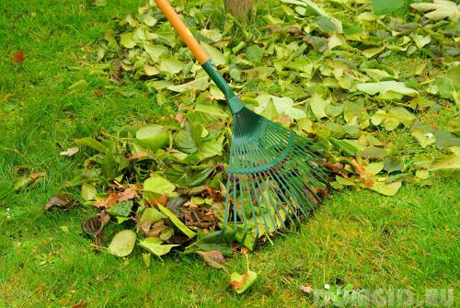
Грабли садовые веерного типа по форме напоминают метелку в виде развернутого веера. Рабочее основание имеет длинные проволочные зубья, согнутые на концах.

Для обработки почвы веерные грабли не подойдут.

грабли-трансформеры
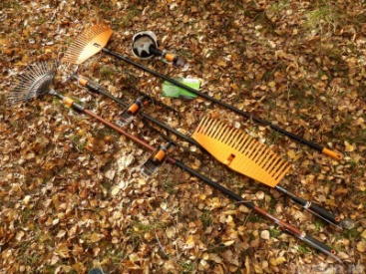
Популярными среди садоводов стали грабли-трансформеры. В комплект входит черенок, изготовленный из алюминия и разные пластиковые насадки. Грабли оснащены быстрозажимным механизмом, что позволяет легко менять назначение инвентаря – достаточно переставить насадку.
Обычно набор включает универсальные грабли, грабли для листьев разного размера, грабли для роз. Но не всегда удобно носить с собой так много насадок.
3. Практическая часть
Прототипом моей модели послужила полезная модель 118164. Сафронов В.С и Жернаков А.А. предложили следующий вид модели:
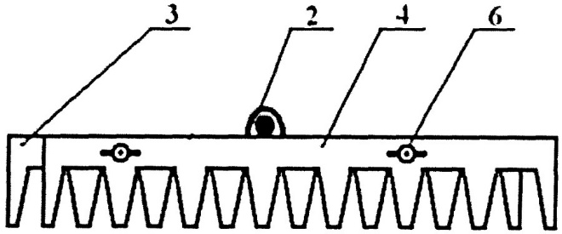
Устройство содержит рукоятку 1, державку 2, рабочий орган в виде пластины с зубьями 3, вторая пластина с зубьями 4, два штыря 5 и две гайки-барашки 6.
Несмотря на то, что данная модель позволяет убирать мусор разного размера, она непригодна для уборки сена и соломы т.к. зубья короткие. Мы же решили ее усовершенствовать, повысив универсальность этих граблей.
Изобретательский прием, который мы использовали при разработке конструкции –дублирование.
Полезная модель направлена на расширение технологических возможностей инструмента. Это достигается тем, что полезная модель содержит рукоятку, державку, рабочий орган в виде пластины с зубьями, вторая пластина с зубьями, два штыря и две гайки-барашки. Полезная модель обеспечивают уборку сена, соломы, крупного и мелкого мусора и рыхление почвы, тем самым являются более универсальными и требуют меньше материала на изготовление.
Грабли относятся к сельскохозяйственному машиностроению, к садово-огородному инструменту, в частности к ручным граблям.
Задача полезной модели состоит в том, чтобы обеспечить уборку крупного сена (осоки), крупного мусора, а при изменении расстояния между зубьями уборку мелкого сена (мятлика), мелкого мусора, также и рыхление почвы, тем самым расширить технологические возможности инструмента.
Основные требования и ограничения к изделию.
- Изделие должно быть выполнено из безопасных для человека материалов.
- Должно быть изменяющимся межзубовое расстояние.
- Простота, практичность и удобство в использовании.
- Изделие должно выглядеть эстетично.
Существенными признаками предлагаемых граблей является то, что на рабочий орган в виде пластины с зубьями(3), на передней стороне которой имеются два штыря, может размещаться вторая пластина с такими же зубьями(4) и закрепляться гайками-барашками(6).
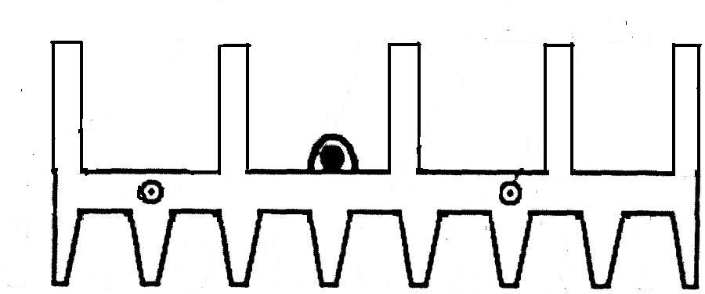
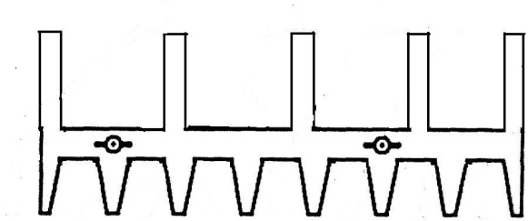
В конечном итоге наши грабли будут выглядеть так:
5

Фиг.1 - вид спереди. Фиг. 2- вид спереди.
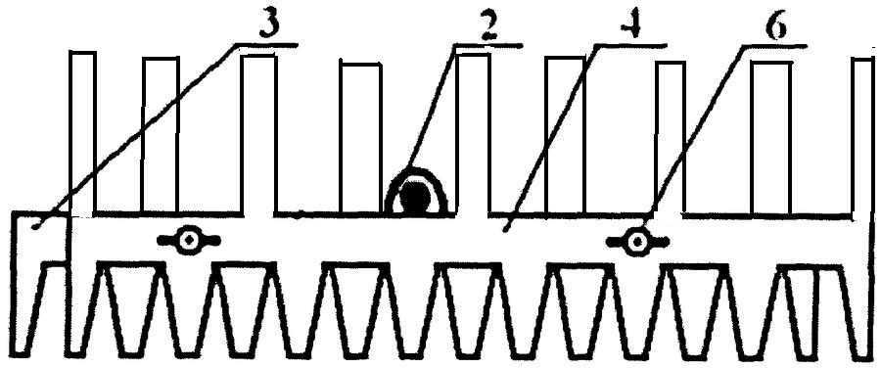

Фиг. 3
Устройство содержит рукоятку 1, державку 2, рабочий орган в виде пластины с зубьями разной формы 3, вторая пластина с такими же зубьями 4, два штыря 5 и две гайки-барашки 6.
Рабочий, с помощью рукоятки 1, сгребает сено на себя, при необходимости рыхления почвы, на переднюю сторону пластины с зубьями 3 размещается вторая пластина с зубьями 4, заворачиваются гайки-барашки 6, и приступает к рыхлению почвы.
Предложенные грабли обеспечивают уборку крупного или мелкого сена (мусора), тем самым являются более универсальными и требуют меньше материала на изготовление.
Грабли с изменяющимся межзубовым расстоянием, состоящие из рукоятки, державки и пластины с зубьями, отличаются тем, что на каждой пластине имеются два вида зубьев (вверху и внизу), позволяющие выполнять разные виды работ, два штыря, на которые может быть размещена вторая пластина с такими же зубьями , и закреплена гайками-барашками.
Используемый материал
Теперь необходимо определить из каких материалов будут изготовлены грабли. Грабли состоят из рукоятки, державки и пластины с зубьями.
Рукоятку граблей лучше сделать осиновой, т.к. этот материал распространенный, дешевый и простой в обработке.
В качестве державки используем железную трубку, в которую у нас будет вставляться рукоятка.
Граблину сделаем металлической.
Заключение
Результатом данной работы стали универсальные грабли, способные облегчить труд садоводов и огородников, заменив сразу несколько различных граблей. Они позволяют облегчить транспортировку грабель. А если учесть, что цена одних грабель около 800 руб., то и существенно сократить расходы на садовый инвентарь.

4.Библиография
- http://ru-patent.info
- http://strgid.ru/grabli-dlya-sadovogo-uchastka-vidy-grablei-kak-vybrat-grabli-sovety
- http://bankpatentov.ru/node/210389
- http://agri-news.ru/zhurnal/2013
- http://poleznayamodel.ru/model/11/118164.html
- http://www.findpatent.ru/patent/211/2115276.html
- Введенский Э. Л., Плешаков А. А. Естествознание. Введение в естественные науки. Учебник. 5 кл., изд. «Русское слово».

